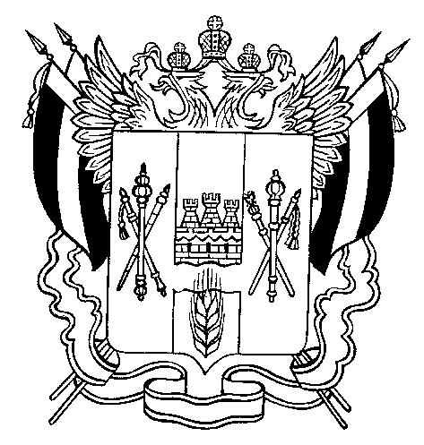
ТЕРРИТОРИАЛЬНАЯ ИЗБИРАТЕЛЬНАЯ КОМИССИЯ
КОНСТАНТИНОВСКОГО РАЙОНА РОСТОВСКОЙ ОБЛАСТИ

ПОСТАНОВЛЕНИЕ
20 сентября 2021 г. № 30-2
г. Константиновск
Об итогах голосования на выборах депутатов Государственной Думы Федерального Собрания Российской Федерации восьмого созыва по федеральному избирательному округу на территории Константиновского района Ростовской области.

На основании данных первых экземпляров протоколов 39 (тридцати девяти) участковых комиссий избирательных участков №№ 904,906-908,911-914, 916-918, 920-930, 933-949 Константиновского района об итогах голосования территориальная избирательная комиссия установила, что в выборах депутатов Государственной Думы Федерального Собрания Российской Федерации восьмого созыва по федеральному избирательному округу на территории Константиновского района Ростовской области приняло участие 12441 (двенадцать тысяч четыреста сорок один) избирателей, что составляет 54,94%, от числа избирателей, внесенных в списки избирателей на момент окончания голосования.
Голоса избирателей распределились следующим образом:
за Политическую партию «КОММУНИСТИЧЕСКАЯ ПАРТИЯ РОССИЙСКОЙ ФЕДЕРАЦИИ»
подано 2426 (две тысячи четыреста двадцать шесть) голосов избирателей, что составляет 19,5 % от числа избирателей, принявших участие в голосовании;
за Политическую партию "Российская экологическая партия «ЗЕЛЁНЫЕ»
подано 43 (сорок три) голосов избирателей, что составляет 0,35% от числа избирателей, принявших участие в голосовании;
за Политическую партию ЛДПР - Либерально-демократическая партия России
подано 970 (девятьсот семьдесят) голосов избирателей, что составляет 07,8 % от числа избирателей, принявших участие в голосовании;
за Политическую партию «НОВЫЕ ЛЮДИ»
подано 501 (пятьсот один) голос избирателей, что составляет 04,03% от числа избирателей, принявших участие в голосовании;
за Всероссийскую политическую партию «ЕДИНАЯ РОССИЯ»
подано 6898 (шесть тысяч восемьсот девяносто восемь) голосов избирателей, что составляет 55,45 % от числа избирателей, принявших участие в голосовании;
за Политическую партию СПРАВЕДЛИВАЯ РОССИЯ – ЗА ПРАВДУ
подано 652 (шестьсот пятьдесят два) голоса избирателей, что составляет 05,24 % от числа избирателей, принявших участие в голосовании;
за Политическую партию «Российская объединенная демократическая партия «ЯБЛОКО»
подано 55 (пятьдесят пять) голосов избирателей, что составляет 0,44 % от числа избирателей, принявших участие в голосовании;
за Всероссийскую политическую партию «ПАРТИЯ РОСТА»
подано 20 (двадцать) голосов избирателей, что составляет 0,16 % от числа избирателей, принявших участие в голосовании;
за Политическую партию РОССИЙСКАЯ ПАРТИЯ СВОБОДЫ И СПРАВЕДЛИВОСТИ
подано 60 (шестьдесят) голосов избирателей, что составляет 0,48% от числа избирателей, принявших участие в голосовании;
за Политическую партию КОММУНИСТИЧЕСКАЯ ПАРТИЯ КОММУНИСТЫ РОССИИ
подано 202 (двести два) голоса избирателей, что составляет 1,62% от числа избирателей, принявших участие в голосовании;
за Политическую партию «Гражданская Платформа»
подано 9 (девять) голосов избирателей, что составляет 0,07 % от числа избирателей, принявших участие в голосовании;
за Политическую партию ЗЕЛЕНАЯ АЛЬТЕРНАТИВА
подано 42 (сорок два) голоса избирателей, что составляет 0,34% от числа избирателей, принявших участие в голосовании;
за ВСЕРОССИЙСКУЮ ПОЛИТИЧЕСКУЮ ПАРТИЮ «РОДИНА»
подано 95(девяносто пять) голосов избирателей, что составляет 0,76 % от числа избирателей, принявших участие в голосовании;
за Политическую партию ПАРТИЯ ПЕНСИОНЕРОВ
подано 349 (триста сорок девять) голосов избирателей, что составляет 2,81 % от числа избирателей, принявших участие в голосовании.
На основании статьи 30, статьи 86 Федерального закона от 22.02.2014 г. № 20-ФЗ «О выборах депутатов Государственной Думы Федерального Собрания Российской Федерации»,
Территориальная избирательная комиссия Константиновского района Ростовской области ПОСТАНОВЛЯЕТ:

1. Признать выборы депутатов Государственной Думы Федерального Собрания Российской Федерации восьмого созыва по федеральному избирательному округу 19 сентября 2021 года на территории Константиновского района Ростовской области состоявшимися и действительными.
2. Утвердить протокол и сводную таблицу Территориальной избирательной комиссии Константиновского района Ростовской области об итогах голосования по выборам депутатов Государственной Думы Федерального Собрания Российской Федерации восьмого созыва по федеральному избирательному округу на территории Константиновского района Ростовской области.
3. Опубликовать настоящее постановление в средствах массовой информации.

Председатель комиссии И.В. Казакова
Секретарь комиссии Е.В. Быкадорова

